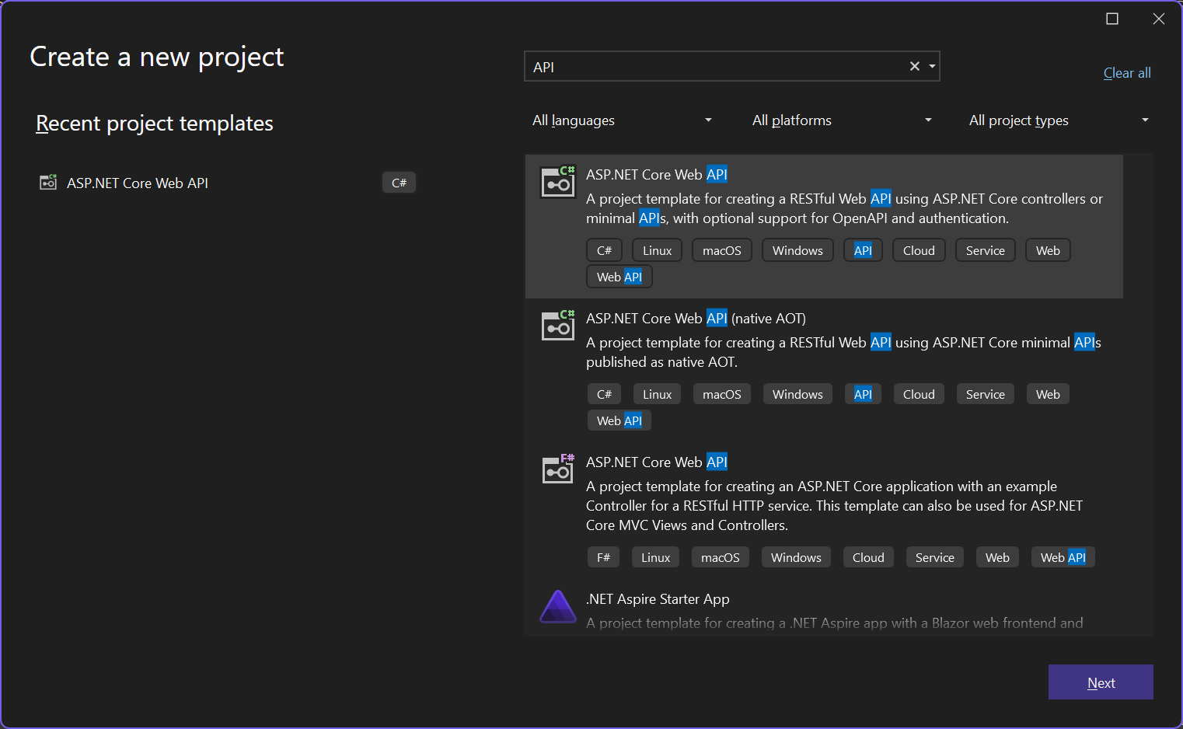

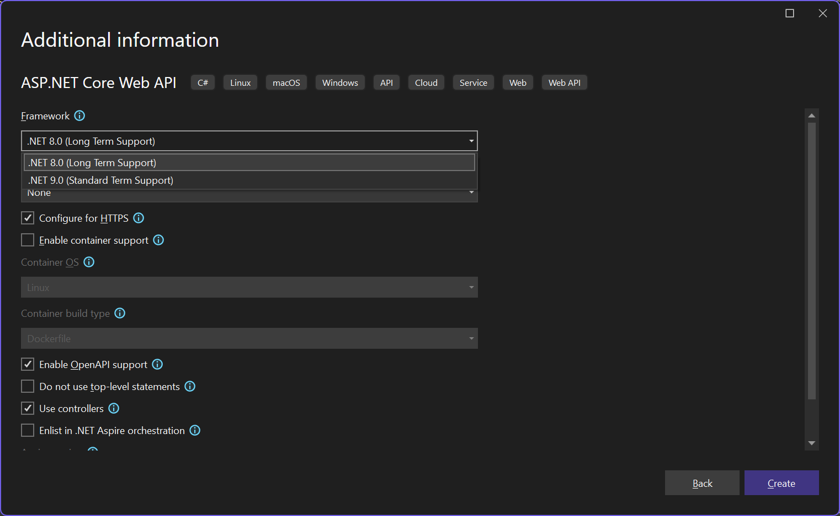
Cài Đặt Gói NuGet Cần Thiết
Cài đặt các gói sau bằng NuGet:
- ‘ Microsoft.EntityFrameworkCore` phiên bản 8.0.3
- ‘ Microsoft.EntityFrameworkCore.Design` phiên bản 8.0.3
- `Microsoft.EntityFrameworkCore.SqlServer` phiên bản 8.0.3 (hoặc
provider cơ sở dữ liệu khác)
- `Microsoft.EntityFrameworkCore.Tools` phiên bản 8.0.3

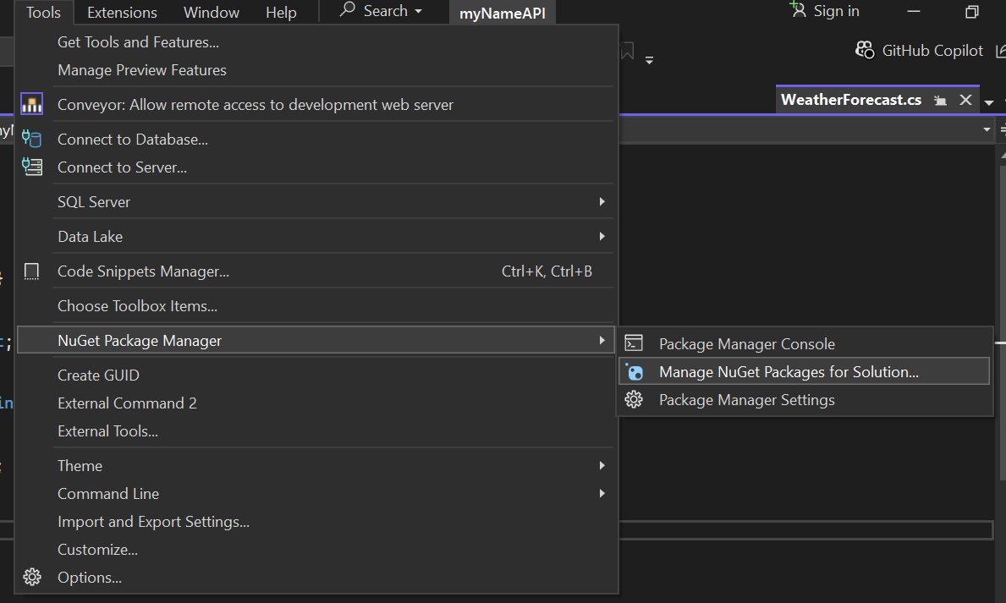
Kiểm tra các gói đã cài đặt
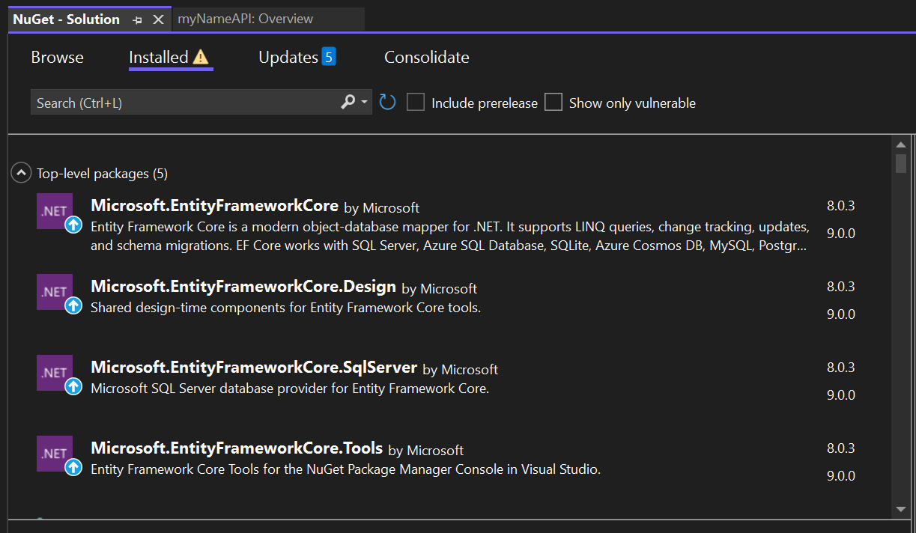

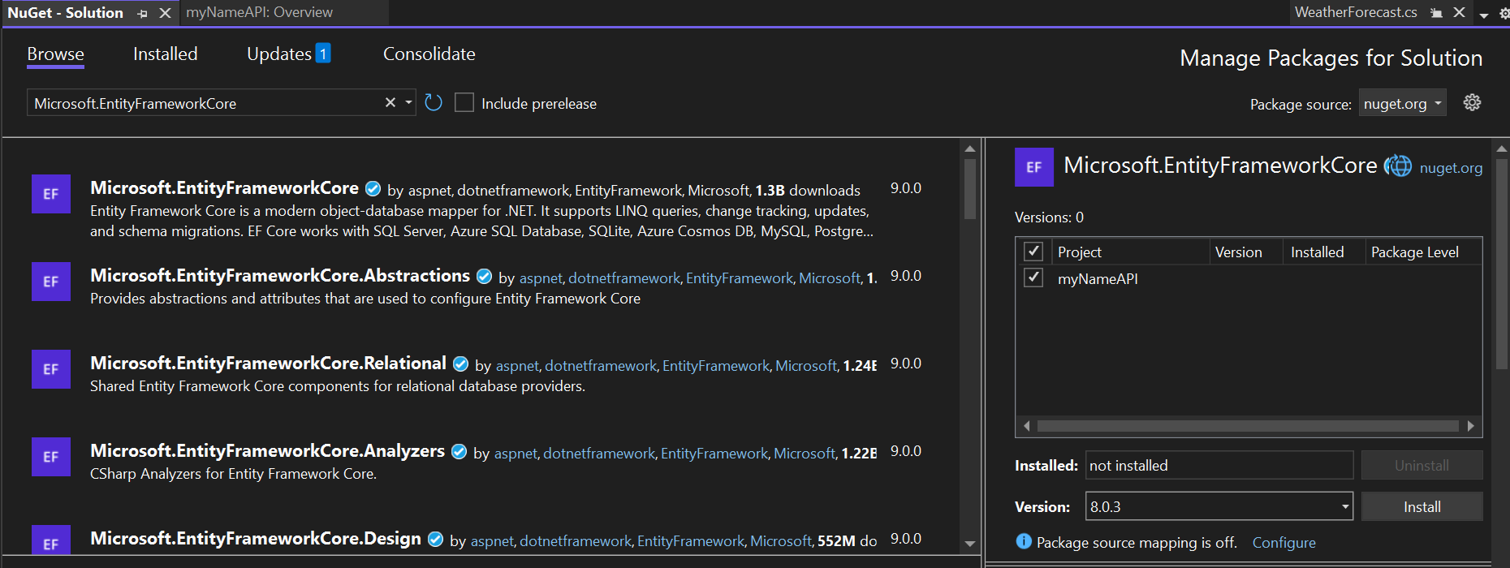

Dưới đây là một ví dụ đơn giản về cách xây dựng một RESTful API cho Product trong ASP.NET Core, sử dụng Controller và Repository Pattern.
Tạo thư mục models trong Project
Tạo Class Product trong thư mục Models
public class Product
{
public int Id { get; set; }
public string? Name { get; set; }
public decimal Price { get; set; }
public string? Image { get; set; }
public string? Description { get; set; }
// Other propertie
}
Tạo Class IproductRepository trong thư mục Repositories
public interface IProductRepository
{
Task<IEnumerable<Product>> GetProductsAsync();
Task<Product> GetProductByIdAsync(int id);
Task AddProductAsync(Product product);
Task UpdateProductAsync(Product product);
Task DeleteProductAsync(int id);
}
Tạo Class ProductRepository trong thư mục Repositories
public class ProductRepository : IProductRepository
{
private readonly ApplicationDbContext _context;
public ProductRepository(ApplicationDbContext context)
{
_context = context;
}
public async Task<IEnumerable<Product>> GetProductsAsync()
{
return await _context.Products.ToListAsync();
}
public async Task<Product> GetProductByIdAsync(int id)
{
return await _context.Products.FindAsync(id);
}
public async Task AddProductAsync(Product product)
{
_context.Products.Add(product);
await _context.SaveChangesAsync();
}
public async Task UpdateProductAsync(Product product)
{
_context.Entry(product).State = EntityState.Modified;
await _context.SaveChangesAsync();
}
public async Task DeleteProductAsync(int id)
{
var product = await _context.Products.FindAsync(id);
if (product != null)
{
_context.Products.Remove(product);
await _context.SaveChangesAsync();
}
}
}
Tạo Class ApplicationDbContext trong thư mục Models và cấu hình
public class ApplicationDbContext : DbContext
{
public ApplicationDbContext(DbContextOptions<ApplicationDbContext> options) : base(options) { }
public DbSet<Product> Products { get; set; }
}

Cấu hình EF Core trong file `Program.cs`:
var builder = WebApplication.CreateBuilder(args);
//Cấu hình: Dùng SQL Server làm hệ quản trị csdl cho ứng dụng
builder.Services.AddDbContext<ApplicationDbContext>(options =>options.UseSqlServer(builder.Configuration.GetConnectionString("DefaultConnection")));
//Cấu hình khác…
Cấu hình connection string trong `appsettings.json`.
{
//Chỉ cho chương trình biết tên server và tên DB muốn đặt
"ConnectionStrings": {
"DefaultConnection": "Server=MY-PC\\MRHUNG189;Database=myNameAPI;Trusted_Connection=True;TrustServerCertificate=True"
},
"Logging": {
"LogLevel": {
"Default": "Information",
"Microsoft.AspNetCore": "Warning"
}
},
"AllowedHosts": "*"
}
Sử dụng migrations để ánh xạ và cập nhật các bảng vào trong CSDL
Entity Framework Code First
Add-Migration Initial
Update-Database
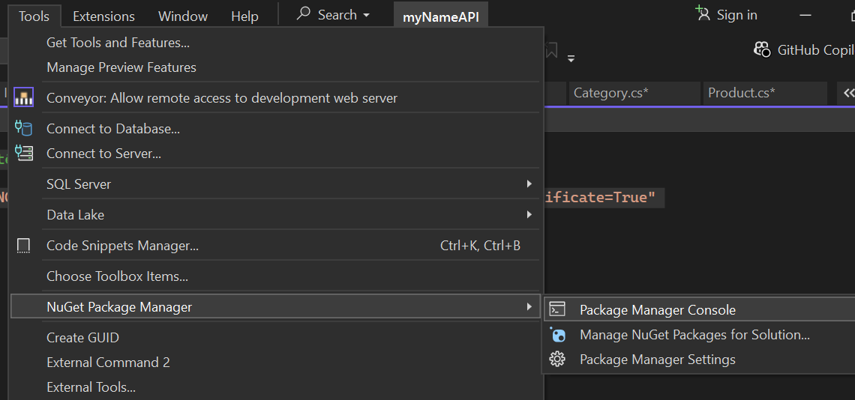
Lệnh: add-migration InitialModel

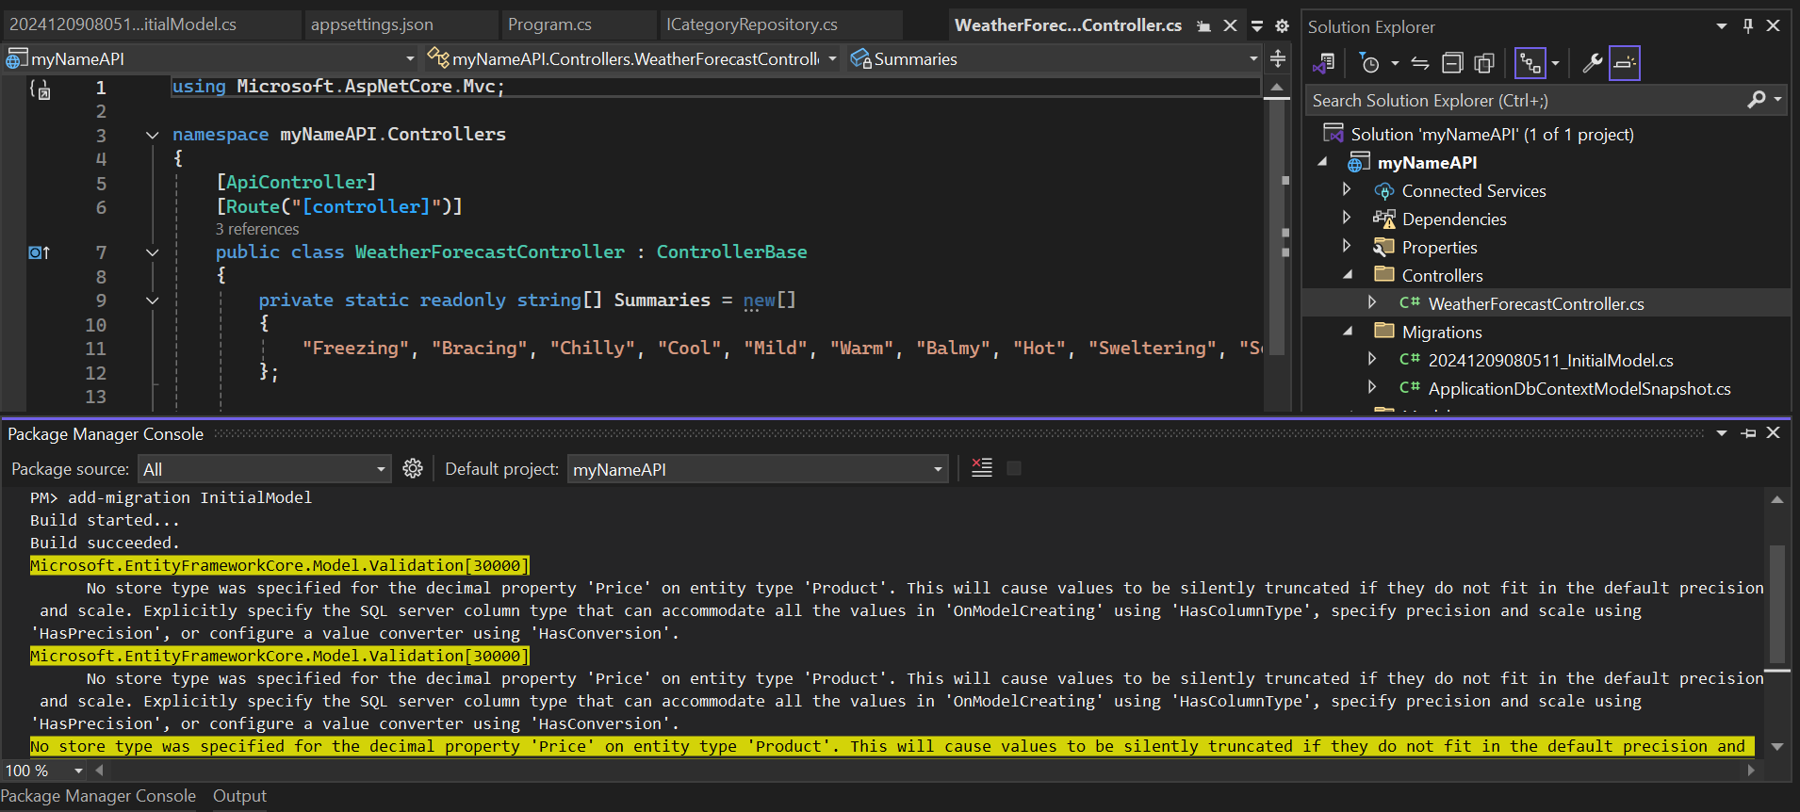

Lệnh: update-database
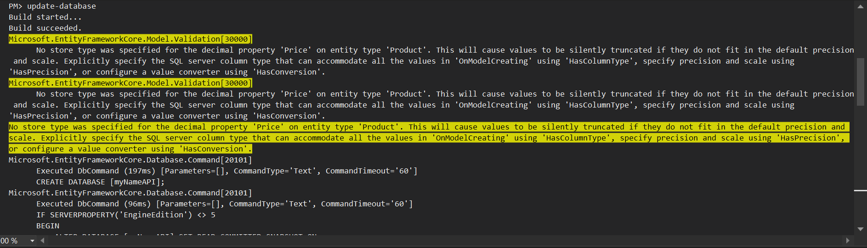
Kiểm tra CSDL đã được cập nhật trong SQL Server chưa?
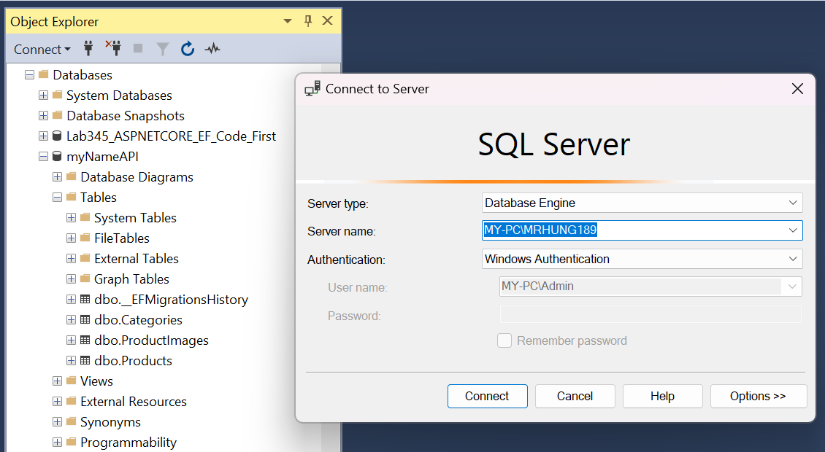

Tạo Class ProductApiController trong thư mục Controllers
[Route("api/[controller]")]
[ApiController]
public class ProductApiController : ControllerBase
{
private readonly IProductRepository _productRepository;
public ProductApiController(IProductRepository productRepository)
{
_productRepository = productRepository;
}
[HttpGet]
public async Task<IActionResult> GetProducts()
{
try
{
var products = await _productRepository.GetProductsAsync();
return Ok(products);
}
catch (Exception ex)
{
// Handle exception
return StatusCode(500, "Internal server error");
}
}
[HttpGet("{id}")]
public async Task<IActionResult> GetProductById(int id)
{
try
{
var product = await _productRepository.GetProductByIdAsync(id);
if (product == null)
return NotFound();
return Ok(product);
}
catch (Exception ex)
{
// Handle exception
return StatusCode(500, "Internal server error");
}
}
[
HttpPost]
public async Task<IActionResult> AddProduct([FromBody] Product product)
{
try
{
await _productRepository.AddProductAsync(product);
return CreatedAtAction(nameof(GetProductById), new
{
id =
product.Id
}, product);
}
catch (Exception ex)
{
// Handle exception
return StatusCode(500, "Internal server error");
}
}
[
HttpPut("{id}")]
public async Task<IActionResult> UpdateProduct(int id, [FromBody] Product product)
{
try
{
if (id != product.Id)
return BadRequest();
await _productRepository.UpdateProductAsync(product);
return NoContent();
}
catch (Exception ex)
{
// Handle exception
return StatusCode(500, "Internal server error");
}
}
[
HttpDelete("{id}")]
public async Task<IActionResult> DeleteProduct(int id)
{
try
{
await _productRepository.DeleteProductAsync(id);
return NoContent();
}
catch (Exception ex)
{
// Handle exception
return StatusCode(500, "Internal server error");
}
}
}

Mở file Program.cs và bổ sung cấu hình
using Microsoft.EntityFrameworkCore;
using testAPI.models;
using testAPI.Repositories;

var builder = WebApplication.CreateBuilder(args);
builder.Services.AddDbContext<ApplicationDbContext>(options =>
options.UseSqlServer(builder.Configuration.GetConnectionString("DefaultConnection")));

// Add services to the container.

builder.Services.AddControllers();
builder.Services.AddScoped<IProductRepository, ProductRepository>();
// Learn more about configuring Swagger/OpenAPI at https://aka.ms/aspnetcore/swashbuckle
builder.Services.AddEndpointsApiExplorer();
builder.Services.AddSwaggerGen();
// Configure CORS: Cross-Origin Resource Sharing, được dịch là “Chia sẻ tài nguyên giữa các nguồn gốc khác nhau
builder.Services.AddCors(options =>
{
options.AddPolicy(name: "MyAllowOrigins", policy =>
{
//Thay bằng địa chỉ localhost khi khởi chạy bên frontend (VSCode)
policy.WithOrigins("http://127.0.0.1:5500", "http://localhost:5500")
.AllowAnyHeader()
.AllowAnyMethod();
});
});

var app = builder.Build();

// Middleware for production error handling
if (!app.Environment.IsDevelopment())
{
app.UseExceptionHandler("/error"); // Custom error handling endpoint
app.UseHsts(); // Enforce HTTPS in production
}
else
{
app.UseSwagger();
app.UseSwaggerUI();
}

app.UseHttpsRedirection();
// Áp dụng CORS cho các yêu cầu đến API
app.UseCors("MyAllowOrigins");

app.UseAuthorization();

app.MapControllers();

app.Run();

chạy thử chương trình và xem kết quả API (nhớ thêm dữ liệu vào DB trước)
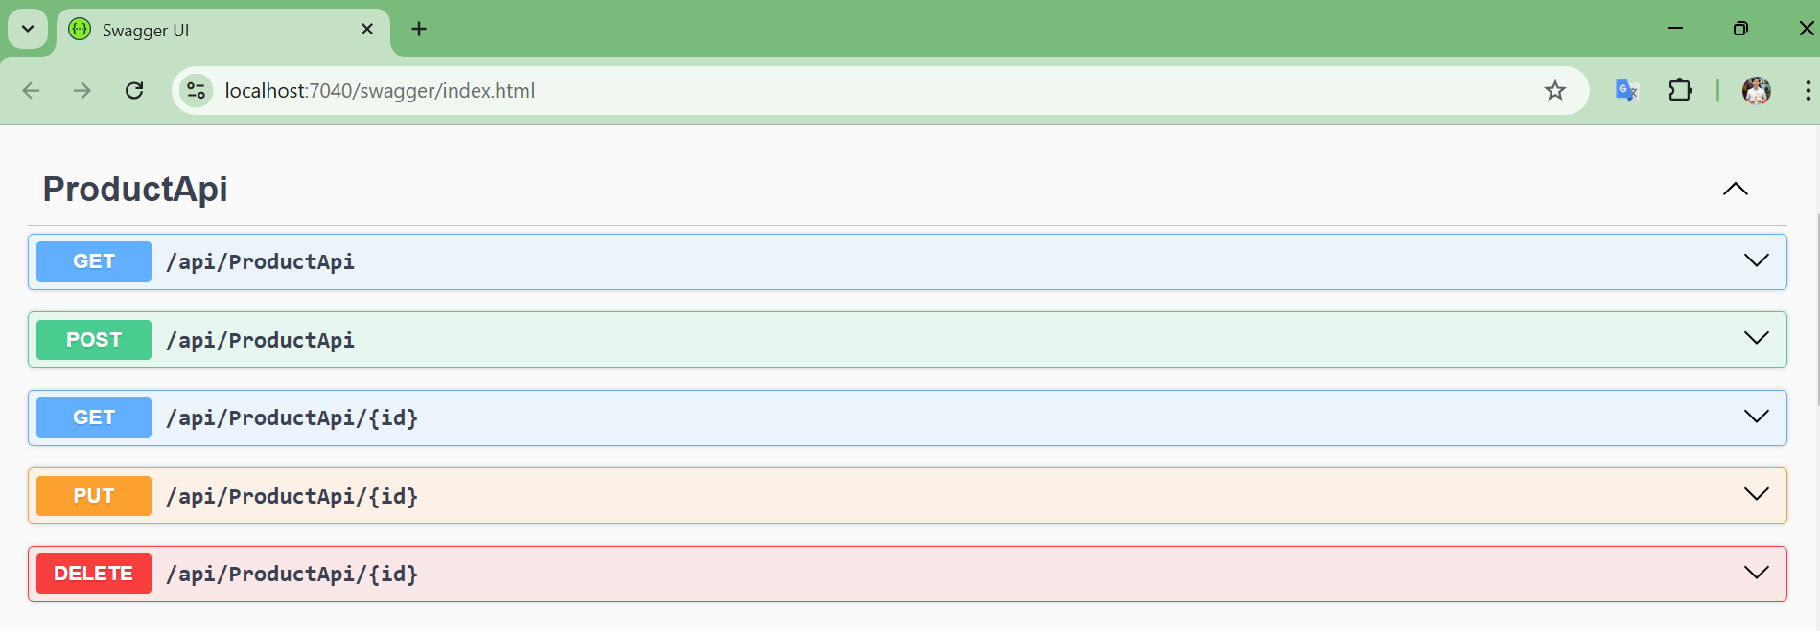
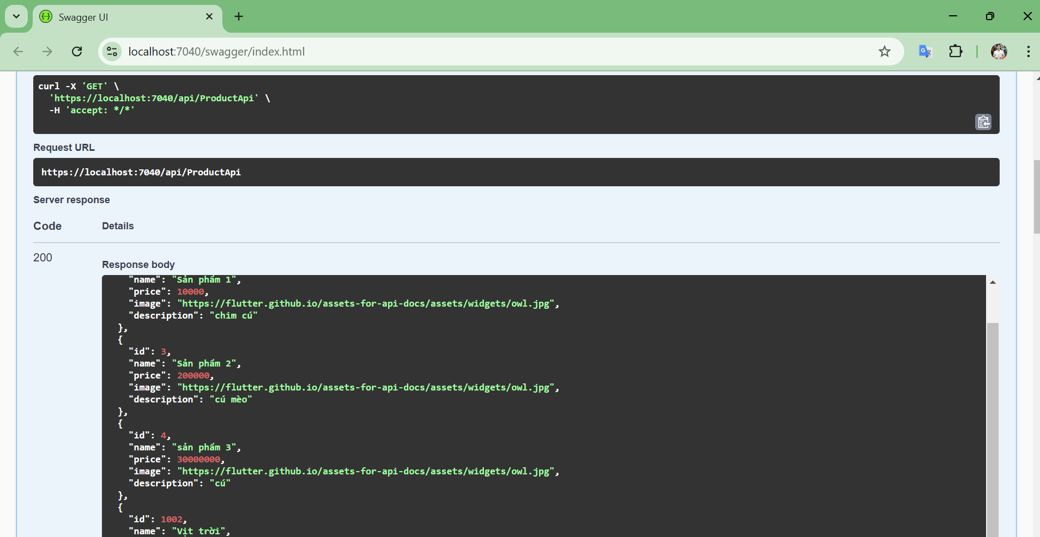
Json nhận được từ API trả về
{
"id": 2,
"name": "Sản phẩm 1",
"price": 10000,
"image": "https://flutter.github.io/assets-for-api-docs/assets/widgets/owl.jpg",
"description": "chim cú"
},
{
"id": 3,
"name": "Sản phẩm 2",
"price": 200000,
"image": "https://flutter.github.io/assets-for-api-docs/assets/widgets/owl.jpg",
"description": "cú mèo"
},
{
"id": 4,
"name": "sản phẩm 3",
"price": 30000000,
"image": "https://flutter.github.io/assets-for-api-docs/assets/widgets/owl.jpg",
"description": "cú"
},
{
"id": 1002,
"name": "Vịt trời",
"price": 10000,
"image": "Cập nhật sau",
"description": "Con này làm món gì ta?"
}

Có thể dùng Live Server trên Visual Code để chạy server hoặc dùng ứng dụng bên thứ 3 (Conveyor)

Thiết lập thư viện gọi API (HTTP) từ pub.dev
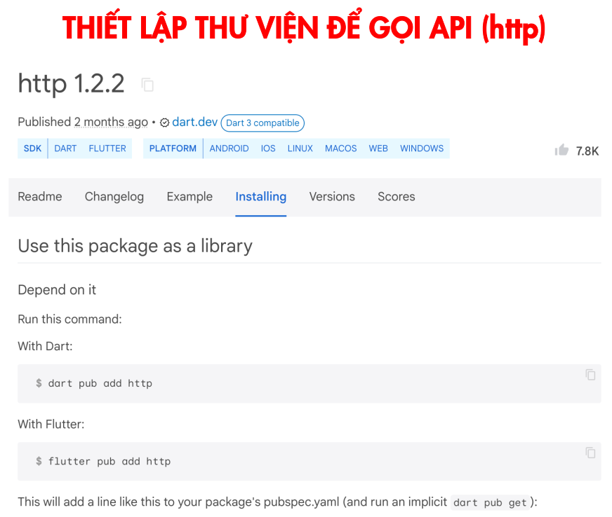
Tạo model Post cho bài viết
Copy dữ liệu Json nhận được về từ API vào trang web: https://dart-quicktype.netlify.app/ để tạo model tương ứng với dữ liệu Json
class productPost {
productPost({
required this.id,
required this.name,
required this.price,
required this.image,
required this.description,
});
final int? id;
final String? name;
final double? price;
final String? image;
final String? description;
factory productPost.fromJson(Map<String, dynamic> json){
return productPost(
id: json["id"],
name: json["name"],
price: json["price"],
image: json["image"],
description: json["description"],
);
}
Map<String, dynamic> toJson() => {
"id": id,
"name": name,
"price": price,
"image": image,
"description": description,
};
}

//đổ dữ liệu vào trang marketPlace đã làm từ bài hôm trước
import 'dart:convert';
import 'package:facebook_interface/models/productPost.dart';
import 'package:flutter/material.dart';
import 'package:http/http.dart' as http;
class MarketScreen extends StatelessWidget {
const MarketScreen({super.key});
Future<List<productPost>> fetchPosts() async {
final String baseUrl= 'https://greatshinypen67.conveyor.cloud/api/ProductApi';
final response= await http.get(Uri.parse(baseUrl));
if (response.statusCode == 200) {
List<dynamic> data = json.decode(response.body);
return data.map((item) => productPost.fromJson(item)).toList();
} else {
throw Exception('Failed to load products');
}
}
@override
Widget build(BuildContext context) {
return Scaffold(
appBar: AppBar(
title: const Text('Market Screen'),
),
body: FutureBuilder<List<productPost>>(
future: fetchPosts(), // Fetch data from the API
builder: (context, snapshot) {
if (snapshot.connectionState == ConnectionState.waiting) {
return const Center(child: CircularProgressIndicator());
} else if (snapshot.hasError) {
return Center(child: Text('Error: ${snapshot.error}'));
} else if (!snapshot.hasData || snapshot.data!.isEmpty) {
return const Center(child: Text('No products available.'));
} else {
List<productPost> posts = snapshot.data!;
return ListView.builder(
itemCount: posts.length,
itemBuilder: (context, index) {
productPost post = posts[index];
return ListTile(
leading: Image.network(post.image ?? ''),
title: Text(post.name ?? 'No name'),
subtitle: Text(post.description ?? 'No description'),
trailing: Text('${post.price} VND'),
);
},
);
}
},
),
);
}
}

kết quả chương trình:
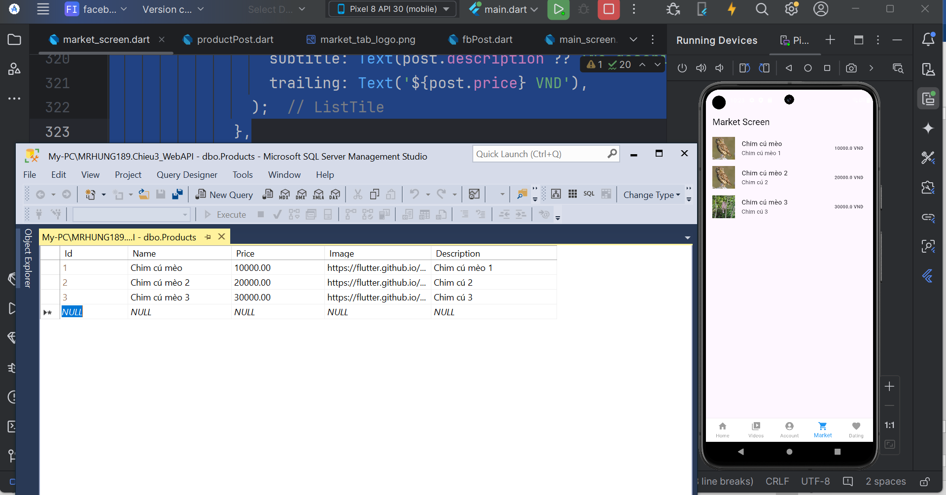
Bài tập làm thêm: (4đ)
- Thực hiện gọi các API: Thêm/xóa/ sửa/ Tìm theo ID và đổ vào giao diện
- Thực hiện viết API tìm kiếm theo tên Sản phẩm và đổ vào giao diện
Bài tập về nhà: 6đ
- Tạo API bài đăng và đổ dữ liệu lên giao diện(tương tự như bài đăng fb) (3đ)
- Thực hiện chức năng thêm(1đ)/ xóa(1đ)/ sửa(1đ)
Đặt tên project có thông tin cá nhân mới chấm
Chạy trên web tối đa chỉ 9đ

